附件1：铜梁导轨电车（K0+000~K10+465段）及车辆维修基地智能控制系统集成项目综合显示屏、接待屏系统采购范围：

项目名称： |  | 铜梁导轨电车车辆组装基地及试验线建设项目试验线一期工程智能控制系统集成项目
序号 | 物资设备名称 | 品牌 | 型号 | 单位 | 数量 | 备注
1 | 综合显示屏系统 | / | 定制dlp屏，尺寸：2.7m*8.5m；由21块60寸屏幕拼接，大屏控制器分辨率按照单屏1920*1080；亮度1500ANSI以上。预留至少8路HDMI接口、4路IP接口 | 套 | 1 | 系统含整个大屏系统安装、运作所需软件、硬件及材料
2 | 接待屏 | / | LED显示屏（尺寸：0.4m*8m） 定制 | 套 | 1 | 系统含整个大屏系统安装、运作所需软件、硬件及材料
计划到货时间: | 2023年7月10日
到货地点： | 重庆市铜梁区
质保期： | 合同要求项目开通后质保期24个月。
服务类型： | ✓物资供货 ✓现场安装 现场软件调试 现场培训 工厂培训 厂验服务  其他，
技术指标要求： | 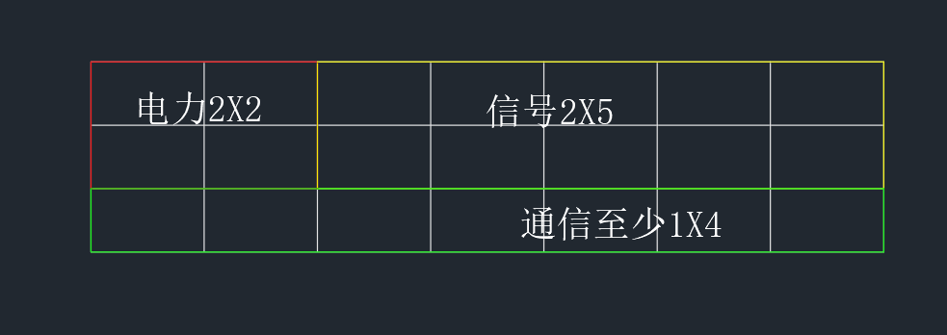  需厂家到现场安装，调试
技术资料及交付要求： | 合格证、质检报告一式三份

